Połącz przedmiot z jego fragmentem , pokoloruj przybory szkolne.
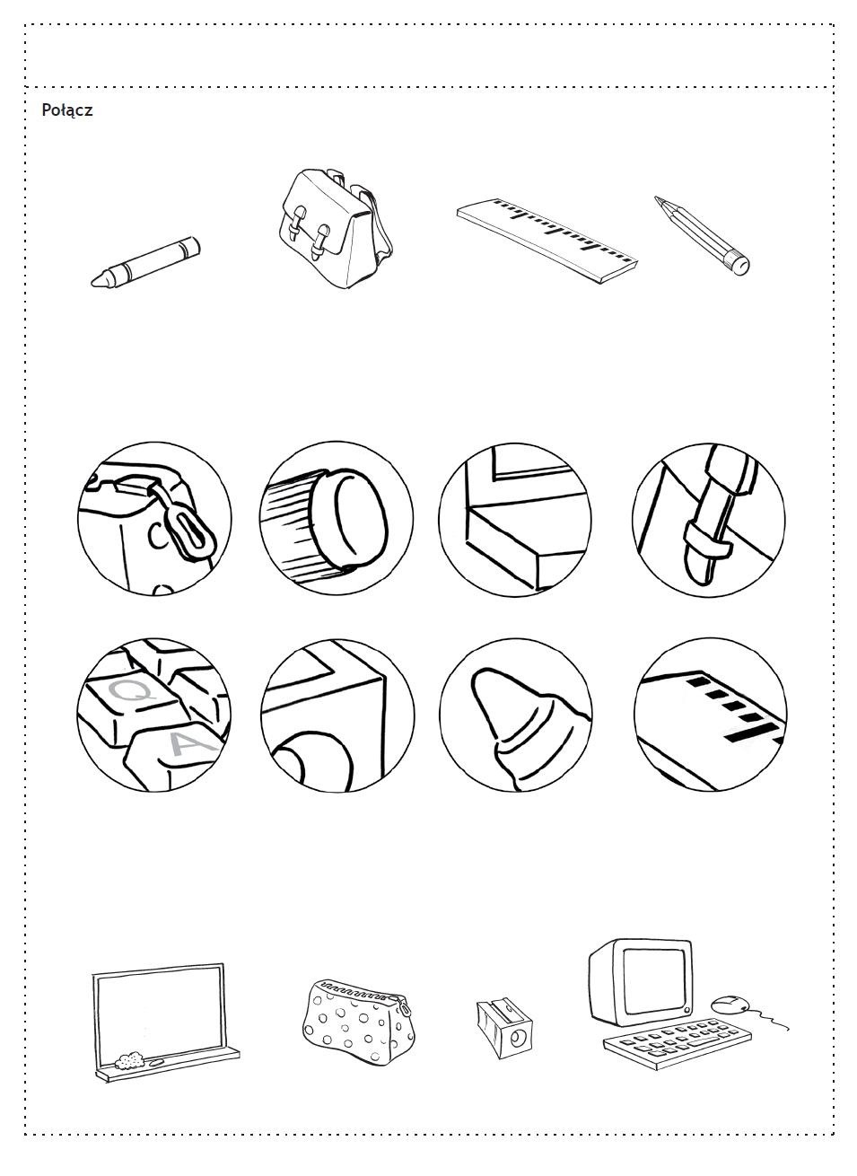

Dla chętnych.
